Дата проведення уроку: 05.05. 2020р.
Група: 2Ш-1
Професія: Штукатур

Майстер в/н: Никоненко Тамара Володимирівна вайбер – 0507335051
ел. Пошта toma.n.g.611@ukr.net
Урок№20.
Тема уроку: Приготування розчинових сумішів вручну.
Мета уроку:
а) Навчальна – удосконалення спеціальних знань, умінь і навиків при приготуванні розчинових сумішів вручну.
Дидактичне забезпечення: опорний конспект, інструкційно- технологічна карта, відеоролик +силка, навчальний елемент.

Структура уроку.

- Повторення пройденого матеріалу: 8.00- 9.30.

1. Опишіть організацію робочого місця при приготуванні декоративних розчинів за готовим рецептом.
2. Опишіть безпеку праці при приготуванні декоративних розчинів за готовим рецептом.
3. Що треба зробити штукатуру перед початком роботи?
4. Що треба зробити після закінчення роботи?
5. Опишіть технологічний процес приготування декоративних розчинів за готовим рецептом.
6. Яка суміш необхідна для приготування розчину для декоративних робіт.
7. Яким механізованим інструментом готують декоративні розчини?
8. Що додають в розчин, щоб він був декоративним?
9. Які декоративні розчини ви знаєте?
10. Чи можливо зробити декоративний розчин своїми руками?

ІІ. Пояснення нового матеріалу: 9.30-13.00
Вимоги безпеки перед початком роботи
До початку робіт штукатуру необхідно підготувати робоче місце: видалити зайві предмети, правильно підготувати і розташувати матеріали, інструмент, механізми, переконатися в їх справності. Рукоятки ручного інструмента повинні бути добре насаджені, їх поверхня повинна бути гладкої (без тріщин і задирок). Повинні бути справні механізовані інструменти.
Про несправності, що були виявлені під час іспиту механізмів на холостому ході, негайно повідомляють майстру.
Штукатуру на робоче місце треба приходити в робочому спецодязі. Спецодяг повинний бути застебнутий на всі ґудзики, рукава підв'язані чи застебнуті.
У робочих приміщеннях повинна бути нормальна температура і достатня вентиляція.
Вимоги безпеки під час виконання роботи
Робоче місце повинне утримуватися в чистоті.
Працювати і проводити прибирання робочого місця треба в захисних окулярах і респіраторах.
Під час механічного приготування розчинових сумішей для гідроізоляційних й інших операціях штукатури повинні користатися захисними окулярами.
Щоб уникнути поразки електричним струмом, забороняється доторкатися до відкритих струмоведучих частин електроустаткування та оголених проводів. Включати в мережу механізований інструмент та інші струмоприймачі випливає тільки за допомогою призначених для цього пристроїв.
Вимоги безпеки після закінчення роботи
Робочі місця очистити від сміття і виробничих відходів, а матеріали, що залишилися, здати в комору. Усі механізми відключити від електромережі за допомогою рубильників.
Після зупинки всі механізми, а також інструмент очистити від розчину, бруду і пилу. Для цього надягають запобіжні окуляри.
Очистити всю тару і здати її на збереження.
Про всі несправності інструмента та устаткування, замічених при роботі, треба повідомити майстру в/н.
Обличчя і руки ретельно вимити теплою водою з милом і прийняти теплий душ. Мити руки бензином, гасом та іншими розчинниками забороняється.
Користуючись електрообладнанням учні та працівники повинні:
1. Вивчити інструкції виробника з правил користування тих чи інших електроприладів.
2. Суворо використовувати тільки непошкоджене обладнання .
3. Правильно вмикати і вимикати прилади; не користуватись саморобними подовжувачами, пошкодженими штепсельними розетками та вимикачами.
4. 3 електроприладами забороняється працювати мокрими руками.
5. Змінюючи деталі, необхідно відключати подачу струму.
6. Не втручатися в роботу лічильників без нагляду електрика, не ремонтувати самостійно техніку, яка знаходиться під напругою, не використовувати саморобні прилади і пристрої.
7. Дотримуватися правил безпеки при користуванні електронно-обчислювальною технікою згідно інструкцій виробника.
8. Не перевантажувати електромережу кількістю працюючих електротехніки, для чого уважно ознайомитися з потужністю, яка вказана в технічних паспортах (навантаження на побутову штепсельну розетку в мережі центру не повинно перевищувати 800 вт.).
9. При загорянні електропроводки і техніки необхідно відключати струм, а потім гасити пожежу.
10. При будь-яких ушкодженнях електроприладів, негайно вимкнути мережу електропостачання.
11. Про всі аварійні ситуації з електричними приладами та мережею негайно повідомити майстру в/н
Організація робочого місця.
Механізми, пристрої, інструменти і матеріали на робочому місці розміщують так, щоб під час роботи не доводилось робити зайвих рухів. Ручний інструмент, який беруть правою рукою, повинен лежати справа, а той, що беруть лівою рукою — зліва. Привести в робочу готовність агрегатів для приготування декоративних розчинів на робочих місцях.
На робочому місці не повинно бути будівельного сміття, зайвих матеріалів, які заважатимуть пересуванню робітника. Під час роботи слід користуватись лише справними інструментами та механізмами і якісними матеріалами.
Після закінчення роботи треба прибрати своє робоче місце, вимити і сховати в шафу інструменти, перевірити і вимкнути струм, підведений до електроустаткування, і закрити пускові пристрої на замок.
Технологічний процес.
Приготування декоративних розчинів за готовим рецептом.
Після того як проведенні всі організаційні роботи з підготовки матеріалу, інструменту та проведений інструктаж з б/п при штукатурних роботах.
Матеріал для декоративних штукатурок готують у вигляді сухих сумішей. Звичайно сухі суміші готовлять на розчинних заводах, де матеріали перевіряють у лабораторії, відважують у певних співвідношеннях і перемішують. На об'єкті сухі суміші зачиняють водою або вапняним молоком. Суміш сухих матеріалів можна зберігати кілька днів у закритих складах або ларях, охороняючи їх від вологи
Іноді суміші готують на робочих місцях. Доцільно в сумішах застосовувати пісок або крихту різної крупности, наприклад 4ч. крихти або піску із зернами розміром 3...5мм, 2ч. із зернами розміром 2...3мм і 1ч. розміром 0,5...2мм. Це дає можливість одержати більш щільний розчин і знизити витрата в'язких матеріалів. Для фарбування розчинів використовують сухі фарби або пігменти в кількості не більш 15% від маси взятих в'язких.
Кожний матеріал для готування сухих сумішей повинен бути однорідним по складу, тому перед дозуванням його перемішують. Компоненти суміші відмірюють ваговими або об'ємними дозаторами. В об'ємні дозатори (відро, ковші, банки) матеріали треба насипати з однакової висоти. А якщо ні, то дози можуть виявитися різної маси, тому що матеріал, що насипається з великої висоти, краще ущільнюється й більше важить. Суміші перемішують до повної однорідності.
При ручному готуванні сухі матеріали змішують, а потім просівають через часте сито. Матеріали змішують у такій послідовності: спочатку цемент із пігментами, потім пісок, слюду або кам'яне борошно. Після цього шарами насипають крихту, чергуючи її із сумішшю із цементу, пігментів і добавок. Це сприяє швидкому й більш однорідному перемішуванню. Суміш перемішують три рази, періодично розрівнюючи її граблями.
Розчин готують у кількості, необхідному на 1год роботи, щоб цемент у ньому не встигнув схопитися до вживання.
УВАГА: На робочім місці в розчин не дозволяється додавати ні води, ні вапняного молока, тому що від цього зміниться інтенсивність кольору розчину.
Примітка: Готова декоративний розчин повинен бути еластичний, пластичний та без грудочок.

Відеоролик: https://youtu.be/E9SStt2mdbk

Опорний конспект
Класифікація розчинів за видом в’яжучого.

Бітумні.
Гіпсові.
Полімерні.
Силікатні.
Цементні.
За видом
в,ядучого.

Опорний конспект
Приготування розчину вручну.

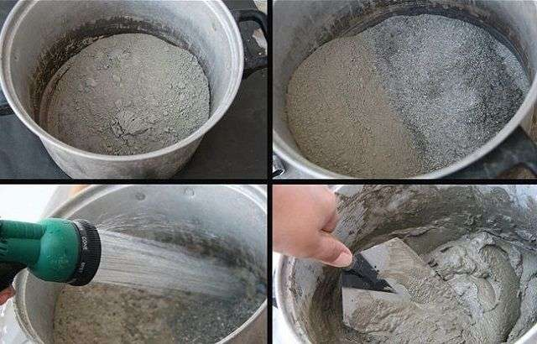
4.
3.
2.
1.

- Насипаємо портландцемент
- Насипаємо пісок та
- Заливаємо водою
- Перегарцьовуємо

Примітка: при приготуванні розчину необхідно стежити за тим, щоб на дні відра не залишалася суха суміш. Це може стати причиною утворення грудок.

НАВЧАЛЬНИЙ ЕЛЕМЕНТ

Приготування цементного розчину.

Назва

Штукатур.
Професія

Код

Навчальний елемент  Назва: Приготування цементного розчину.  Професія: штукатурю | Код
Стор.
1

Мета:
Вивчивши цей елемент ви зможете виконувати
приготування цементного розчину.

Матеріально – технічне забезпечення

Кількість | Назва
2шт.  1 шт.  1шт.  1шт.  1шт.  1шт. | Цемент  Пісок  Вода  Відро  Ящик для розчину  Штукатурна лопатка  Ківш  Лопата  Стандартний конус

Зв’язані навчальні елементи

- організація робочого місця
- Правила безпеки праці
- Інструменти,пристрої для штукатурних робіт

Навчальний елемент  Назва Приготування цементного розчину  Професія: штукатур. | Код
Стор.
2

Одягніть спецодяг: комбінезон, взуття, головне вбрання, рукавиці.

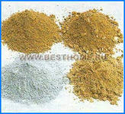
1.Беремо пропорцію 3частини піску,1частина цементу.1:3.
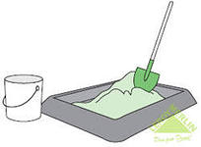
2.Перемішуемо суху суміш.

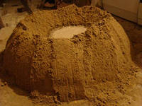
2.Зробіть в кучі ямку та налийте туди воду.
Навчальний елемент  Назва Приготування цементного розчину  Професія: штукатур. | Код
Стор.
3
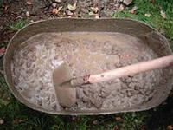

3.Лопатою перемішують розчин.

4.Полийте розчин водою ,як що він дуже сухий.
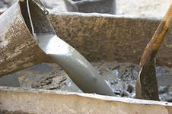
5.Провірте розчин за допомогою лопати.
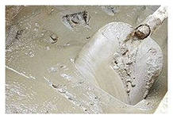

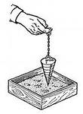
6.Перевірте рухомість розчину стандартним конусом

Навчальний елемент  Назва Приготування цементного розчину  Професія: штукатур. | Код
Стор.
4

Тести досягнень

Зміст тексту, практичних завдань | Відповіді учня | Відмітка майстра в/н
 |  | знає,  уміє | не знає,  не вміє
І. Оберіть правильні варіанти відповіді:

1. В якій пропорції готують цементний розчин?:
- 1:2 ;
- 2:3;
- 1:3.

2. В якому вигляді перемішують розчин?:
- в готовому;
- в сухому;
- в пастоподібному.

3. Чим перемішують розчин?:
- штукатурною лопаткою;
- лопатою;
- ковшем.

4.Чим перевіряють рухомість розчину?:
a) штукатурною лопаткою;
b) лопатою;
c) ковшем.

Опорний конспект
Приготування розчинової суміші.
Або інший в,яжучий
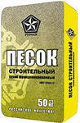

2. вода.

1.перегарцювати.
3.розчин.

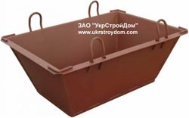
Інструкційно-технологічна карта
Заголовна частина
Професія: |  | 7133 «Штукатур»
Кваліфікація: |  | 4 розряд
Учнівська норма часу на виконання: |  | 4 години
Тема: |  | Приготування розчинових сумішів вручну.
Мета (завдання): |  | Систематизувати вміння та навички при приготуванні розчинових сумішів вручну.
Основна частина
Зміст завдання та послідовність його виконання |  |  | Обладнання, інструменти, пристосування | Технічні умови і вказівки щодо виконання переходів, операцій |  | Ескізи, рисунки, схеми
Операції та порядок їх виконання | Інструкційні вказівки і пояснення
1. Організація робочого місця. | 1. Приготовити інвентар та матеріал.  2.Перевірити справність інструменту. |  | відро з водою; штукатурна лопатка; портландцемент, пісок стандартний конус. | Необхідний матеріал, інвентар повинні бути зручно розташовані. Ручний інструмент та інвентар має бути справним. |  | 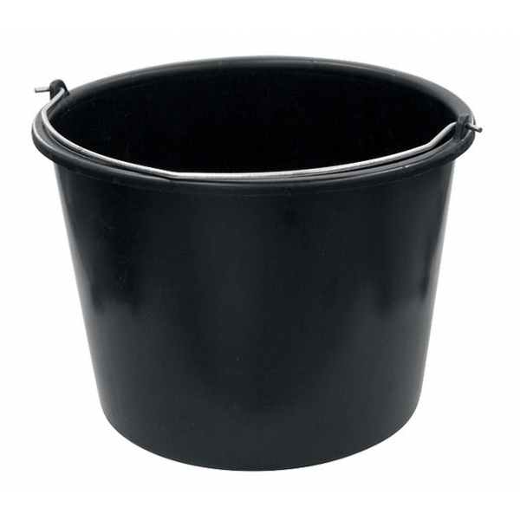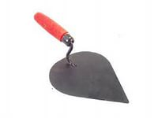
2..Дозування матерілів. | 1.Насипаємо в емкість потрібну порцію портландцементу  2. Насипаємо в ємкість потрібну порцію піску.  3. Набираємо потрібну порцію води. |  | Штукатурна лопатка;ємкість для приготування розчину;; відро; вода, портландцемент, пісок. | температура води від +15 °С до +20 °С  Марка цемента не менше М400.  Просіяний пісок.
3.Перемішування розчину до робочої густини. | 1. Перемішуємо розчин в сухому вигляді  2. Робимо горбік в середині ямочку;  3. Наливаємо в ямочку воду;  4. Перегарц ьовуємо вручну. |  | суміш; відро; вода; ємкість для суміші. | Чекаємо 5 хвилин.  між перемішуваннями |  | 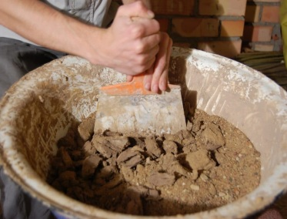
4. Контроль якості. | 1. Перевірити якість зовнішнього вигляду візуально та за допомогою стандартного конусу.  2.Перевіряємо суміш лопаткою. |  | Стандартний конус, штукатурна лопатка. | Рухомість визначають за допомогою стандартного конуса..Розчин повинен бути пластичний та еластичний, мати потрібну рухомість і водоутримувальну здатність.Бути без грудочок. |  | 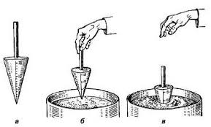
Перелік запитань для самоконтролю.
Визначте правильну відповідь.
- Який інструмент використовують для перемішування розчину вручну?
А) Низькообертовий міксер;
Б) Штукатурну лопатка;
В) Лопата.
2. Чим перевіряють рухомість готової суміші?
А) Лопаткою;
Б) Стандартним конусом;
В) Лопатою.
3. Яка пропорція розчина?
А) 2:4;
Б) 1:3;
В) 2:2.
4.Яке в’яжуче в цементному розчині?
А) Вапно ;
Б) Цемент.;
В) Пісок.

Вимоги охорони праці при приготуванні приготуванні розчинових сумішів вручну.
1. Без проведеного інструктажу з техніки безпеки по штукатурних роботах , не можна приступати до виконання роботи
2. Працювати з розчинами потрібно в гумових рукавицях та спецодязі.
3. Приміщення в яких працюють повинні бути добре освітлюванні,провітрювані;електрична проводка за ізольована та вимкнута.
4.Без дозволу майстра до роботи приступати не можна
5.Допочатку роботи з електро інструментом потрібно пройти відповідний інструктаж з правил безпечної роботи
6.Щоб уникнути травм рекомендовано насипати та дозувати усі матеріали штукатурною лопаткою, ковшом або совком
7.Ручки усіх інструментів потрібно щоб були міцно закріплені.
Категорично заборонено брати розчин руками, рекомендується працювати в гумових рукавицях. Щоб уникнути травм потрібно всі матеріали насипати лопаткою чи совком. Ручки інструментів не повинні крутитися,бути гладкими, всі ударні інструменти- стійко насаджені та закріплені. Важливо обирати правильне положення під час роботи – це охороняє робочого від одержання травм.
При роботі з розчинами, що мають хімічні добавки, необхідно використовувати засоби індивідуального захисту (гумові рукавички, захисні мазі й ін.), передбачені в технологічній карті на проведення штукатурних робіт.
По закінченні роботи штукатури зобов'язані:
Відключити застосовуваний механізований інструмент і устаткування від електромережі і зняти в них тиск.Забрати інструмент у призначене для цього місце. Очистити від розчину і промити устаткування, упорядкувати робоче місце. Повідомити майстру про всі неполадки, що виникли під час роботи.

ІІІ. Закріплення нового матеріалу: 13.00-14.00

Питання по темі: «Приготування декоративних розчинів за готовим рецептом»

Технічний диктант
1. Основними компонентами традиційного штукатурного розчину є : …… .
2. За видом в’яжучого матеріалу розчини поділяють на : …… .
3. Простими називають розчини , у складі яких ……… .
4. Змішаними (складними) називають розчини, у складі яких ….. .
5. Жирними вважають розчини з …….. .
6. Штукатурення поверхонь жирними розчинами призводить до ….. .
7. Дерев’яні поверхні рекомендується штукатурити ………. (вказати вид
розчину).
8. Фундаменти, фасади, цоколь, карниз, парапет, укоси та приміщення з вологим
режимом експлуатації рекомендується штукатурити ……. (вказати вид
розчину).
9. Рухливість розчину визначається ….. .
10. Кількість піску у глиняному та вапняному розчинах залежить від ……. .
11. Особливістю приготування вапняно-гіпсових розчинів є те, що …….. .
12. Щоб підвищити пластичність цементного розчину до нього додають ……
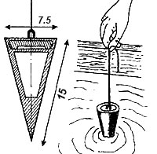

Тест.
1. Для дозування, перемішування, загладжування розчину застосовують:
а) штукатурна лопатка;
б) ківш;
в) півтерок.
2. Для точнішого дозування матеріалів застосовують:
а) штукатурну лопатку;
б) відрізовку;
в) ківш для опоряджувальних робіт.
3. Розчин на поверхню лопаткою накидають з :
а) терки;
б) сокола;
в) півтерка.
4. Для змочування поверхні та підсохлої штукатурки призначена:
а) щітка (окамелок);
б) цвяхова щітка;
в) сталева щітка.
5. Лузги, усенки, фаски натирають за допомогою:
а) фасонного півтерка;
б) гладилки;
в) сталевої щітки.
6. Інструменти для намазування розчину:
а) сокіл, кельма, совок, ківш;
б) ківш, кельма, правило;
в) сокіл, кельма, полутер.
7. Який інструмент використовують для перевірки горизонтальності
поверхні:
а) рівень;
б) висок;
в) косинець.
8. Який інструмент використовують для перевірки вертикальності поверхні:
а) водяний рівень;
б) висок;
в) косинець.
9. На якій відстані від краю настилу необхідно ставити ящик до роботи з
помостів:
а) 1,2 м;
б) 0,5 м;
в) 1 м.
10. Який шар називається опоряджувальним?
а) оббризк;
б) ґрунт;
в) накривка.
11. Яка штукатурка складається з двох шарів?
а) проста;
б) поліпшена;
в) високоякісна.
12. Від чого залежить рухомість розчину:
а) від кількості води;
б) від кількості в’яжучого матеріалу;
в) від кількості заповнювача.
13. Шар оббризку перед нанесенням ґрунту витримують для цементних
розчинів:
а) 2-3 години;
б) 6-12 годин;
в) 20-24 години.
14. Яким розчином повинні бути обштукатурені стелі підвалу:
а) цементним;
б) вапняним;
в) гіпсовим.
15. Яку гідроізоляцію влаштовують у безпідвальних будинках:
а) вертикальну;
б) горизонтальну;
в) вертикальну і горизонтальну.

Відеоролик:: https://youtu.be/xcFzMjrLdAg

ІV. Домашнє завдання: Вивчить тему, напишіть свій рецепт декоративного розчину який можна приготувати вручну та замалюйте його схематично.

Відповіді надсилати 04. 05 2020 з 12.00 -13.30 на вайбер
Майстер виробничого навчання: Никоненко Тамара Володимирівна.

